|  |  |  |
| --- | --- | --- |
|  |  |  |

FUNDAȚIA CULTURALĂ ”PRO PIANO-ROMÂNIA” și

MUZEUL NAȚIONAL ”GEORGE ENESCU”

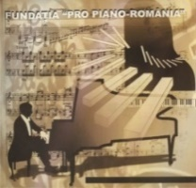 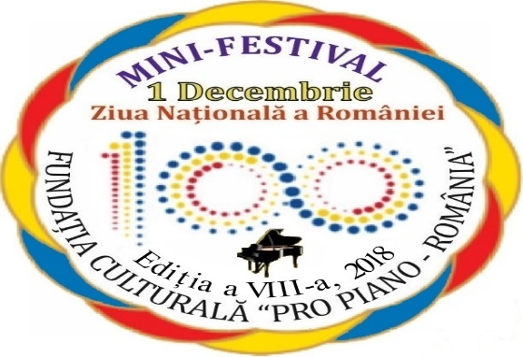 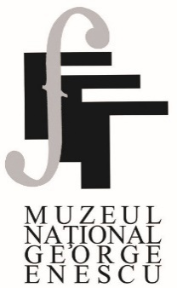

**prezintă**

în AULA Muzeului Național ”George Enescu” - București,

joi 22.11. 2018, ora 17,00

**Mini-Festivalul** 

**”1 decembrie – Ziua Națională a României”**

**Ediția a VIII-a**

Își dau concursul tineri compozitori și interpreți

**laureați ai Concursului și Festivalului ”PRO PIANO-ROMÂNIA”:**

Ana Sofia Cherecheș, Miruna Măciucă, Irina Petrescu, Adela Grămescu, Natalia Raț, Ioana Andrei, Maria Casandra Vasile, Clara Tatiana Cherecheș, Filip Iannescu, Maria Timingeriu, Gheorghe Fârtățescu, Alexandru Corneanu, Teea Maria Tarnovețchi, Anita Stoica, Antonio Crețu, Valențiu Grigorescu.

**Profesori îndrumători:**

**Mihaela Zamfirescu, Cristina Ralea, Gabriela Stepan, Olivia Vieru,**

**Ana Maria Biaciu - Popa, Grațiela Popescu, Stela Avesalon**

**În program:**

**piese din repertoriul românesc, universal și compoziții în primă audiție.**

**Organizator și prezentator: prof. Stela Avesalon**